Đơn vị chủ trì:  Số:  Ngày ban hành: | Khối Pháp chế và Tuân thủ – Phòng Kiểm soát tuân thủ  0105.CCD.2026(1)  10.09.2026

QUY TRÌNH KIỂM TRA, GIÁM SÁT NỘI BỘ
-------------------------

- Phạm vi điều chỉnh và đối tượng áp dụng
- Quy trình này quy định về hoạt động kiểm tra, giám sát nội bộ và không điều chỉnh đối với việc kiểm tra, giải quyết các vụ việc phát sinh đã được quy định tại Quy định giải quyết vụ việc.
- Áp dụng đối với Phòng Kiểm soát tuân thủ và các Đơn vị của SACOMBANK.
- Nguyên tắc chung
- Tuân thủ quy định SACOMBANK và quy định pháp luật; có bằng chứng, độc lập, khách quan, bảo mật, trung thực, thận trọng, đúng nội dung, đối tượng, thời gian kiểm tra, giám sát.
- Đảm bảo tính “độc lập”: P.KSTT và nhân sự kiểm tra, giám sát không chịu bất cứ sự chi phối, can thiệp bởi ĐVĐKT hoặc tác nhân khác trong việc thực hiện nhiệm vụ kiểm tra, giám sát cũng như về tài chính, lợi ích,…
- Đảm bảo tính “khách quan”: nhân sự kiểm tra, giám sát phải đảm bảo sự công bằng, vô tư, không thiên vị và tránh các xung đột lợi ích khi thực hiện nhiệm vụ kiểm tra, giám sát, cụ thể:
- Không được đồng thời đảm nhận các công việc, nhiệm vụ của các cá nhân, bộ phận thuộc ĐVĐKT.
- Không thực hiện kiểm tra, giám sát đối với: (i) ĐVĐKT mà người đứng đầu ĐVĐKT là người có liên quan của nhân sự kiểm tra, giám sát (người có liên quan là bố/mẹ ruột, bố/mẹ của vợ/chồng, bố/mẹ nuôi, vợ/chồng, con ruột, con nuôi, anh/chị/em ruột và vợ/chồng của người có liên quan đó); (ii) hoạt động, Đơn vị mà nhân sự kiểm tra, giám sát đó thực hiện, chịu trách nhiệm trong thời hạn 03 năm kể từ khi không thực hiện, chịu trách nhiệm đối với hoạt động, Đơn vị đó; (iii) văn bản lập quy, chính sách nội bộ mà nhân sự này chịu trách nhiệm chính trong việc xây dựng/thẩm định văn bản, chính sách nội bộ đó.
- Đảm bảo tính “bảo mật”: tuân thủ các quy định về bảo mật thông tin theo quy định của pháp luật và quy định nội bộ của SACOMBANK; không được tiết lộ bất cứ thông tin nào khi chưa được sự đồng ý của Cấp có thẩm quyền, trừ khi có nghĩa vụ phải cung cấp thông tin theo quy định của pháp luật hoặc quy định nội bộ của SACOMBANK; không được sử dụng thông tin vì lợi ích cá nhân hoặc lợi ích của bên thứ ba.
- Phụ lục và Mẫu biểu
- PL01.0105.CCD: Giải thích từ ngữ
- PL02.0105.CCD: Quy định chung
- PL03.0105.CCD: Trách nhiệm thực hiện của các Đơn vị
- PL04.0105.CCD: Quy trình xây dựng kế hoạch kiểm tra hàng năm
- PL05.0105.CCD: Quy trình kiểm tra thực địa
- PL06.0105.CCD: Quy trình kiểm tra từ xa
- PL07.0105.CCD: Quy trình giám sát
- PL08.0105.CCD: Hồ sơ lưu
- MB01.0105.CCD: Kế hoạch kiểm tra
- MB02.0105.CCD: Đề cương kiểm tra
- MB03.0105.CCD: Quyết định thành lập ĐKT
- MB04.0105.CCD: Phiếu đề nghị cung cấp tài liệu/thông tin
- MB05.0105.CCD: Báo cáo kiểm tra
- MB06.0105.CCD: Biên bản họp
- MB07.0105.CCD: Phiếu đánh giá chất lượng kiểm tra (áp dụng cho Thành viên ĐKT, Nhân sự kiểm tra từ xa)
- MB08.0105.CCD: Phiếu đánh giá chất lượng kiểm tra (áp dụng cho Trưởng ĐKT, Nhân sự phụ trách kiểm tra từ xa)
- MB09.0105.CCD: Báo cáo theo dõi chỉnh sửa kiến nghị
- MB10.0105.CCD: Văn bản nhắc nhở chỉnh sửa
- MB11.0105.CCD: Phiếu đánh giá chất lượng giám sát (áp dụng cho Nhân sự thực hiện giám sát)
- MB12.0105.CCD: Phiếu đánh giá chất lượng giám sát (áp dụng cho Nhân sự phụ trách giám sát)
- Quản lý sự thay đổi
- Quy trình này có hiệu lực thi hành kể từ ngày 15.09.2026 và thay thế Quy trình Kiểm tra, giám sát nội bộ số 32/2026/QĐ-VBLQ ngày 10.03.2026.
- Những vấn đề chưa được đề cập đến trong Quy trình này được thực hiện theo các quy định có liên quan của pháp luật và của SACOMBANK.
- Việc điều chỉnh Quy trình này do Tổng giám đốc quyết định trên cơ sở đề nghị của Phòng Kiểm soát tuân thủ.

KT. Tổng giám đốc
Phó Tổng giám đốc

PL01.0105.CCD: Giải thích từ ngữ
Từ ngữ | Giải thích từ ngữ
Đơn vị | Là các Đơn vị nghiệp vụ Ngân hàng, Chi nhánh, Phòng giao dịch, Công ty con, Ngân hàng con
Đơn vị được kiểm tra | Là Đơn vị được kiểm tra, giám sát về việc tuân thủ quy định nội bộ của SACOMBANK và quy định của pháp luật hoặc theo yêu cầu khác của Lãnh đạo Ngân hàng
Kiểm tra | Là hoạt động được thực hiện theo kế hoạch hoặc đột xuất theo yêu cầu của Cấp thẩm quyền thông qua việc xem xét hồ sơ, tài liệu, dữ liệu, chứng từ và các thông tin có liên quan đến hoạt động của Đơn vị nhằm xác định sai sót, vi phạm (nếu có), nguyên nhân và kiến nghị biện pháp khắc phục  Hoạt động kiểm tra gồm: kiểm tra thực địa và kiểm tra từ xa
Kiểm tra thực địa | Là hoạt động kiểm tra thực hiện trực tiếp tại Đơn vị được kiểm tra
Kiểm tra từ xa | Là hoạt động kiểm tra không thực hiện trực tiếp tại Đơn vị được kiểm tra mà được thực hiện thông qua hệ thống công nghệ thông tin của SACOMBANK, quan sát camera, kiểm tra các tài liệu liên quan do Đơn vị được kiểm tra cung cấp (nếu có)
Giám sát | Là hoạt động thường xuyên, được thực hiện thông qua việc thu thập, phân tích, đánh giá thông tin, dữ liệu theo các kịch bản liên quan đến hoạt động của Đơn vị nhằm kịp thời phát hiện các dấu hiệu bất thường, rủi ro, làm cơ sở quyết định kiểm tra khi cần thiết
Hệ thống công nghệ thông tin về kiểm tra kiểm toán | Là hệ thống công nghệ thông tin để nhập và lưu trữ các thông tin liên quan đến công tác kiểm tra kiểm toán (được triển khai theo Thông báo trong từng thời kỳ)
Hàng quý, hàng năm | Được xác định theo thời gian đánh giá kế hoạch của Ngân hàng quy định trong từng thời kỳ
Các từ ngữ viết tắt | - ĐV.NVNH: Đơn vị nghiệp vụ Ngân hàng  - CN: Chi nhánh  - PGD: Phòng giao dịch  - P.KSTT: Phòng Kiểm soát tuân thủ  - KTNB: Kiểm toán nội bộ  - P.QLRRTH: Phòng Quản lý rủi ro tổng hợp  - P.QLRRTD: Phòng Quản lý rủi ro tín dụng  - P.ATTT: Phòng An toàn thông tin  - ĐKT: Đoàn kiểm tra  - ĐVĐKT: Đơn vị được kiểm tra  - CNTT: Công nghệ thông tin  - Kịch bản: kịch bản phát hiện gian lận/kịch bản giám sát do P.QLRRTH đầu mối thực hiện theo Cơ chế phối hợp trong việc xây dựng, cập nhật kịch bản phát hiện gian lận trên hệ thống thông tin trong từng thời kỳ

PL02.0105.CCD: Quy định chung
- Nhiệm vụ, quyền hạn và trách nhiệm của nhân sự thuộc P.KSTT được phân công kiểm tra, giám sát
  - Nhiệm vụ
- Xây dựng đề cương kiểm tra/phối hợp xây dựng kịch bản phù hợp với định hướng kiểm tra, giám sát của Ngân hàng, tình hình thực tế của ĐVĐKT và trên cơ sở đảm bảo các nội dung kiểm tra, giám sát được quy định trong từng thời kỳ.
- Báo cáo các vấn đề bị ảnh hưởng hoặc có thể ảnh hưởng đến tính độc lập và khách quan liên quan đến nhiệm vụ kiểm tra, giám sát được giao để có phương án điều chỉnh nhân sự phù hợp.
- Thực hiện đầy đủ, đúng tiến độ đối với các nội dung, thủ tục kiểm tra, giám sát theo đề cương kiểm tra/phối hợp xây dựng kịch bản và yêu cầu khác (nếu có) của Cấp thẩm quyền.
- Thu thập đầy đủ cơ sở, tìm hiểu nguyên nhân, thu thập bằng chứng khách quan và chủ động trao đổi với ĐVĐKT để đánh giá đầy đủ vấn đề.
- Báo cáo kết quả kiểm tra, giám sát, những vấn đề vượt thẩm quyền/sai phạm mang tính chất nghiêm trọng/những vấn đề khác cần xử lý ngay khi phát sinh cho cấp quản lý trực tiếp và/hoặc Trưởng P.KSTT/Người được phân quyền.
- Lập báo cáo kiểm tra, đề xuất/kiến nghị biện pháp xử lý từng nội dung kiểm tra, giám sát được phân công.
- Thực hiện các nhiệm vụ khác theo yêu cầu của Trưởng P.KSTT/Người được phân quyền.
  - Quyền hạn
- Tiếp cận, xem xét tất cả các hồ sơ tài liệu (bao gồm tra cứu dữ liệu liên quan đến thông tin cá nhân và/hoặc thông tin giao dịch của khách hàng, CBNV), quy trình nghiệp vụ, tài sản có liên quan đến nội dung kiểm tra, giám sát khi thực hiện nhiệm vụ.
- Xác minh khách hàng nhằm làm rõ các vấn đề liên quan đến công tác kiểm tra, giám sát.
- Phỏng vấn nhân sự về nội dung liên quan đến công tác kiểm tra, giám sát.
  - Trách nhiệm
- Tuân thủ nguyên tắc kiểm tra, giám sát theo mục 2.Nguyên tắc chung của Quy định này.
- Chịu trách nhiệm về kết quả kiểm tra, giám sát, đảm bảo tính chính xác trong những đánh giá, kiến nghị/khuyến nghị sau kiểm tra, giám sát.
- Công tác kiểm tra
  - Đề cương kiểm tra
- P.KSTT xây dựng Đề cương kiểm tra khung trình Phó TGĐ ptr P.KSTT/Người được phân quyền phê duyệt. Căn cứ kết quả đánh giá rủi ro, mục tiêu, phạm vi và yêu cầu của cuộc kiểm tra, P.KSTT có thể chọn một hoặc nhiều nội dung kiểm tra trong đề cương khung và phải đảm bảo thực hiện đầy đủ các thủ tục kiểm tra tương ứng theo đề cương khung. Trường hợp không đảm bảo yêu cầu này, P.KSTT trình Phó TGĐ ptr P.KSTT/Người được phân quyền phê duyệt.
- Đối với kiểm tra thực địa:
- Căn cứ Đề cương kiểm tra khung, ĐKT lập đề cương kiểm tra cho từng cuộc kiểm tra trình Trưởng P.KSTT/Người được phân quyền duyệt thuận.
- Đề cương của từng cuộc kiểm tra được xây dựng thông qua các cách thức thực hiện như sau:
- Tìm hiểu chính sách, quy định của pháp luật và quy định nội bộ đang áp dụng.
- Tham khảo báo cáo/đánh giá phân tích rủi ro trọng yếu của P.KSTT/KTNB, kiểm toán độc lập, kết luận/biên bản thanh tra gần nhất (nếu có).
- Tham khảo đề cương kiểm tra của các đợt kiểm tra trước (nếu có).
- Thông báo cho ĐVĐKT kế hoạch kiểm tra và tiến hành trao đổi, thu thập thông tin để tìm hiểu tình hình hoạt động thực tế tại Đơn vị (trực tiếp/điện thoại/email/…).
- Thu thập, phân tích số liệu của ĐVĐKT để xác định mức độ rủi ro.
- Đối với kiểm tra từ xa: Không lập đề cương cho từng cuộc kiểm tra mà thực hiện kiểm tra các nội dung theo kế hoạch và theo đề cương khung.
  - Báo cáo kiểm tra:
- Báo cáo kiểm tra phải thể hiện đầy đủ: (i) tiêu chí chọn mẫu; (ii) phân loại mức độ rủi ro đối với các hành vi vi phạm theo Quy định đánh giá hiệu suất tuân thủ; (iii) nguyên nhân, ảnh hưởng, rủi ro (nếu có); (iv) đề xuất và/hoặc kiến nghị/khuyến nghị biện pháp xử lý; (v) thời hạn chỉnh sửa đối với từng ghi nhận/kiến nghị.
- Báo cáo kiểm tra được phát hành qua email đến các thành phần: HĐQT; BKS; TGĐ; Phó TGĐ, Thành viên Ban điều hành/GĐK/Phó GĐK/GĐ Vùng phụ trách P.KSTT, ĐVĐKT; Trưởng KTNB; Trưởng P.QLRRTH; Trưởng ĐVĐKT; Thư ký UB.QLRR.
- Công tác giám sát
- P.KSTT thực hiện giám sát theo các kịch bản của P.QLRRTH trong từng thời kỳ. Ngoài ra, P.KSTT thực hiện giám sát bổ sung đối với các rủi ro mới phát sinh chưa được cập nhật trong kịch bản hiện hành hoặc theo yêu cầu của Lãnh đạo Ngân hàng nhằm kịp thời phát hiện, cảnh báo và đề xuất biện pháp kiểm soát rủi ro.
- Nhân sự được phân công giám sát thực hiện khai thác, đối chiếu, phân tích dữ liệu của Ngân hàng trên các hệ thống CNTT, hệ thống camera và các hồ sơ, tài liệu do ĐVĐKT cung cấp theo đề nghị của P.KSTT (nếu có).
- Theo dõi chỉnh sửa kiến nghị sau khi kiểm tra
- Thời hạn chỉnh sửa kiến nghị: ĐVĐKT thực hiện chỉnh sửa ngay trong vòng 45 ngày kể từ ngày phát hành báo cáo hoặc theo thời hạn chỉnh sửa trên Báo cáo kiểm tra/Báo cáo chỉnh sửa kỳ đầu tiên.
- Định kỳ gửi báo cáo chỉnh sửa:
- Kỳ báo cáo chỉnh sửa đầu tiên: ĐVĐKT gửi báo cáo theo thời hạn được nêu tại Báo cáo kiểm tra nhưng không vượt quá 45 ngày kể từ ngày phát hành báo cáo.
- Các kỳ gửi báo cáo chỉnh sửa tiếp theo: định kỳ ngày 25 tháng cuối quý và/hoặc đột xuất theo yêu cầu của P.KSTT trong từng thời kỳ cho đến khi hoàn tất việc chỉnh sửa.
- Định kỳ hàng quý, P.KSTT tổng hợp các trường hợp quá hạn chỉnh sửa báo cáo đến Trưởng P.KSTT/Người được phân quyền để có biện pháp đôn đốc, nhắc nhở ĐVĐKT.
- Trong trường hợp cần thiết, P.KSTT có thể: (i) yêu cầu ĐVĐKT gửi Báo cáo theo dõi chỉnh sửa kiến nghị và tài liệu chứng minh công tác chỉnh sửa; (ii) phúc tra, đánh giá công tác chỉnh sửa của ĐVĐKT hoặc kết hợp phúc tra trong đợt kiểm tra tiếp theo.

PL03.0105.CCD: Trách nhiệm thực hiện của các Đơn vị
Khối | Đơn vị | Trách nhiệm
Khối Pháp chế  và tuân thủ | P.KSTT | - Đầu mối quản lý, theo dõi, cải tiến Quy trình này  - Xây dựng và thực hiện kế hoạch kiểm tra, giám sát hàng năm trong toàn hệ thống và/hoặc đột xuất theo yêu cầu của Lãnh đạo Ngân hàng. Đồng thời, báo cáo kết quả hoạt động kiểm tra, giám sát, đánh giá/phân tích nguyên nhân và đề xuất kiến nghị/khuyến nghị cải tiến, giải pháp ngăn ngừa/khắc phục, phòng tránh lặp lại
Khối có liên quan | ĐV.NVNH | Phối hợp với P.KSTT: (i) thực hiện một số nội dung liên quan đến hoạt động kiểm tra, giám sát theo yêu cầu của Lãnh đạo Ngân hàng trong từng thời kỳ; (ii) tham gia góp ý/xây dựng quy trình,… liên quan đến hoạt động kiểm tra, giám sát đối với các nghiệp vụ do Đơn vị quản lý ngành dọc
Khối/Vùng có liên quan | ĐVĐKT | - Phối hợp chặt chẽ, tạo thuận lợi cho Đoàn kiểm tra/nhân sự được phân công giám sát thực hiện nhiệm vụ; cung cấp thông tin/hồ sơ tài liệu đầy đủ, kịp thời, trung thực, chính xác  - Chấn chỉnh, khắc phục kịp thời các tồn tại/rủi ro theo các Báo cáo kiểm tra, giám sát và theo kết luận chỉ đạo của Tổng giám đốc/Người được phân quyền

PL04.0105.CCD: Quy trình xây dựng kế hoạch kiểm tra hàng năm
- Lưu đồ

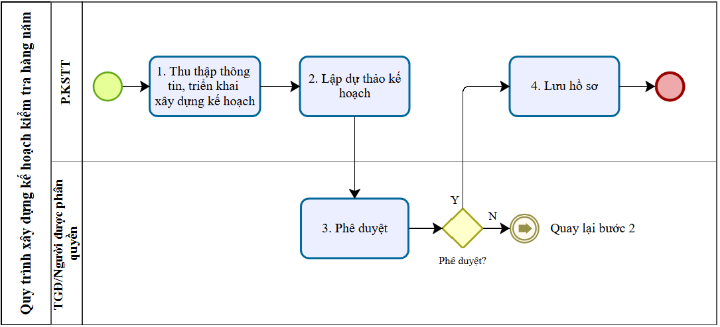
- Diễn giải
Bước | Nội dung | Chi tiết
- Thu thập thông tin và triển khai xây dựng kế hoạch | Người chịu TN | P.KSTT
- Thu thập thông tin và triển khai xây dựng kế hoạch | Mô tả | - Thu thập thông tin làm cơ sơ xây dựng kế hoạch bao gồm nhưng không giới hạn: (i) kết quả đánh giá mức độ rủi ro (đánh giá/nhận diện/xếp hạng rủi ro của các Đơn vị có chức năng: KTNB/P.KSTT/P.QLRRTH/P.QLRRTD/P.ATTT và các yêu cầu/cảnh báo của Cơ quan Nhà nước; các vi phạm được ghi nhận qua từng thời kỳ;…); (ii) tần suất và tình hình kiểm tra, kiểm toán trong các năm liền kề; (iii) nguồn lực hiện có (nhân lực, tài chính, thời gian,…); (iv) yếu tố tác động và tình hình hoạt động thực tế của các Đơn vị; (v) theo yêu cầu của Lãnh đạo Ngân hàng;…  - Hoàn thành thu thập thông tin và triển khai xây dựng kế hoạch chậm nhất ngày 30/11 hàng năm
- Thu thập thông tin và triển khai xây dựng kế hoạch | TAT | 05 ngày làm việc
- Lập dự thảo kế hoạch | Người chịu TN | P.KSTT
- Lập dự thảo kế hoạch | Mô tả | - P.KSTT lập Tờ trình dự thảo kế hoạch, trong đó:  - Kế hoạch tối thiểu bao gồm: ĐVĐKT, nội dung kiểm tra, thời gian kiểm tra  - Kế hoạch đáp ứng các yêu cầu sau: (i) tập trung nguồn lực để kiểm tra những nghiệp vụ/lĩnh vực có rủi ro cao, phát sinh nhiều sai sót; (ii) dự phòng quỹ thời gian để thực hiện các đợt kiểm tra đột xuất; (iii) điều chỉnh khi có thay đổi về quy mô hoạt động, diễn biến rủi ro hay nguồn lực hiện có; (iv) không bố trí nhiều đợt kiểm tra/kiểm toán tại cùng một Đơn vị trong cùng thời điểm  - Trưởng P.KSTT rà soát dự thảo kế hoạch đảm bảo đầy đủ nội dung và đáp ứng các yêu cầu trên; trình TGĐ/Người được phân quyền
- Lập dự thảo kế hoạch | Danh mục hồ sơ | Kết quả đánh giá mức độ rủi ro của các Đơn vị có liên quan, các yêu cầu/cảnh báo của Cơ quan Nhà nước, các vi phạm được ghi nhận
- Lập dự thảo kế hoạch | Mẫu biểu | MB01.0105.CCD: Kế hoạch kiểm tra
- Lập dự thảo kế hoạch | TAT | 05 ngày làm việc
- Phê duyệt | Người chịu TN | TGĐ/Người được phân quyền
- Phê duyệt | Mô tả | - TGĐ/Người được phân quyền phê duyệt trước ngày 31/12 hàng năm hoặc thời gian khác theo yêu cầu của Lãnh đạo ngân hàng  - Trường hợp phê duyệt: chuyển bước 4  - Trường hợp không phê duyệt: quay lại bước 2
- Phê duyệt | Danh mục hồ sơ | - Tờ trình  - Dự thảo Kế hoạch kiểm tra
- Phê duyệt | TAT | 01 ngày làm việc
- Lưu hồ sơ | Người chịu TN | P.KSTT
 | Mô tả | P.KSTT lưu toàn bộ hồ sơ, tài liệu phát sinh
 | Công cụ | PL08.0105.CCD: Hồ sơ lưu

PL05. 0105.CCD: Quy trình kiểm tra thực địa
- Lưu đồ

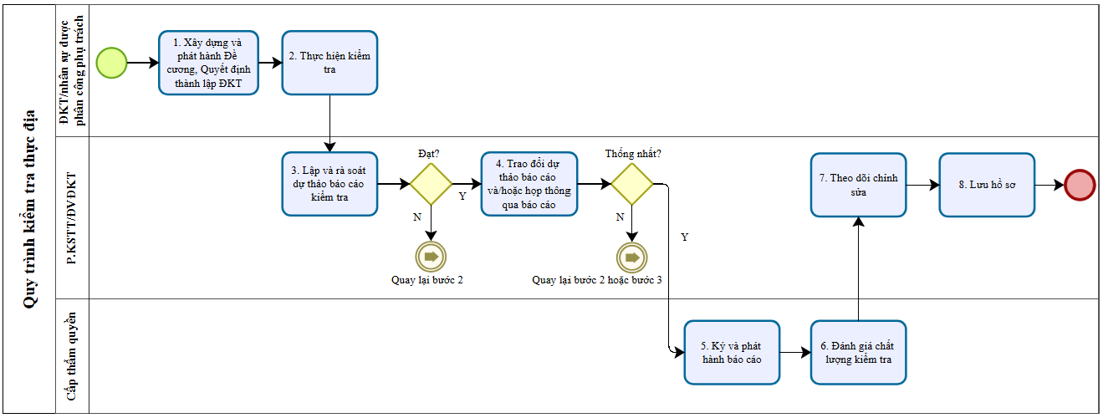
- Diễn giải
Bước | Nội dung | Chi tiết
- Xây dựng và phát hành Đề cương, Quyết định thành lập ĐKT | Người chịu TN | ĐKT/nhân sự được phân công phụ trách
- Xây dựng và phát hành Đề cương, Quyết định thành lập ĐKT | Mô tả | - Căn cứ kế hoạch kiểm tra/yêu cầu của Cấp thẩm quyền, đề cương kiểm tra khung, các dấu hiệu bất thường từ kết quả giám sát, ĐKT/nhân sự được phân công phụ trách thực hiện xây dựng đề cương theo quy định tại mục 2.1 PL02.0105.CCD  - Thành lập ĐKT: Tùy vào ĐVĐKT và mục tiêu của cuộc kiểm tra, P.KSTT sắp xếp nhân sự tham gia ĐKT bao gồm Trưởng ĐKT và các Thành viên ĐKT. Trưởng ĐKT chịu trách nhiệm phân công, điều phối công việc cho các Thành viên ĐKT và là đầu mối xử lý các vấn đề phát sinh trong cuộc kiểm tra  - Đề cương kiểm tra được ban hành qua email đến Phó TGĐ/GĐK/Phó GĐK phụ trách P.KSTT trước 02 ngày làm việc kể từ ngày bắt đầu kiểm tra  - Quyết định thành lập ĐKT/Quyết định gia hạn thời gian kiểm tra do TGĐ/Người được phân quyền phê duyệt và được ban hành qua email đến Phó TGĐ, Thành viên Ban điều hành/GĐK/Phó GĐK/GĐ Vùng phụ trách P.KSTT, ĐVĐKT; Trưởng KTNB; Trưởng P.KSTT; Trưởng ĐVĐKT; thành viên ĐKT và/hoặc các thành phần khác có liên quan:  - Đối với kiểm tra theo kế hoạch: ban hành trước 02 ngày làm việc kể từ ngày bắt đầu kiểm tra  - Đối với kiểm tra đột xuất: ban hành trước/ngay khi tiến hành kiểm tra
 | Mẫu biểu | - MB02.0105.CCD: Đề cương kiểm tra  - MB03.0105.CCD: Quyết định thành lập ĐKT
 | TAT | 05 ngày làm việc
- Thực hiện kiểm tra | Người chịu TN | ĐKT
- Thực hiện kiểm tra | Mô tả | ĐKT đề nghị ĐVĐKT cung cấp tài liệu/thông tin phục vụ công tác kiểm tra, chủ động thực hiện các thủ tục kiểm tra theo phân công và ghi nhận kết quả kiểm tra
 | Mẫu biểu | MB04.0105.CCD: Phiếu đề nghị cung cấp tài liệu/thông tin
 | Danh mục hồ sơ | Hồ sơ phục vụ kiểm tra
 | TAT | Theo Quyết định thành lập ĐKT, Quyết định gia hạn
- Lập và rà soát dự thảo báo cáo kiểm tra | Người chịu TN | - ĐKT  - P.KSTT
- Lập và rà soát dự thảo báo cáo kiểm tra | Mô tả | - ĐKT lập dự thảo Báo cáo kiểm tra  - Trưởng P.KSTT/Người được phân quyền rà soát dự thảo Báo cáo kiểm tra  - Trường hợp đạt: chuyển bước 4  - Trường hợp không đạt: điều chỉnh dự thảo báo cáo và/hoặc quay lại bước 2
- Lập và rà soát dự thảo báo cáo kiểm tra | Mẫu biểu | MB05.0105.CCD: Báo cáo kiểm tra
- Lập và rà soát dự thảo báo cáo kiểm tra | Danh mục hồ sơ | Dự thảo Báo cáo kiểm tra
- Lập và rà soát dự thảo báo cáo kiểm tra | TAT | 07 ngày làm việc
- Trao đổi dự thảo báo cáo và/hoặc họp thông qua báo cáo | Người chịu TN | - ĐKT  - ĐVĐKT  - Thành phần Lãnh đạo theo thư mời họp thông qua báo cáo
- Trao đổi dự thảo báo cáo và/hoặc họp thông qua báo cáo | Mô tả | - ĐKT trao đổi với ĐVĐKT để thống nhất/xác nhận các nội dung chi tiết trên dự thảo báo cáo và hoàn chỉnh báo cáo; đồng thời cập nhật Phụ lục chi tiết sai sót trên Hệ thống CNTT về kiểm tra kiểm toán  - Trường hợp Báo cáo kiểm tra đã được thống nhất nội dung giữa Trưởng ĐKT và ĐVĐKT, Trưởng P.KSTT quyết định việc tổ chức họp thông qua báo cáo  - Trường hợp thống nhất: chuyển bước 5  - Trường hợp không thống nhất: quay lại bước 2 hoặc bước 3 để điều chỉnh/bổ sung. Nếu sau khi rà soát, ĐKT và ĐVĐKT vẫn không thống nhất thì tại cuộc họp thông qua báo cáo sẽ xin ý kiến và thực hiện theo quyết định của Lãnh đạo Ngân hàng  - ĐKT lập Biên bản họp (nếu có họp thông qua báo cáo)
- Trao đổi dự thảo báo cáo và/hoặc họp thông qua báo cáo | Mẫu biểu | MB06.0105.CCD: Biên bản họp
- Trao đổi dự thảo báo cáo và/hoặc họp thông qua báo cáo | Danh mục hồ sơ | Dự thảo Báo cáo kiểm tra
- Trao đổi dự thảo báo cáo và/hoặc họp thông qua báo cáo | Hệ thống | Hệ thống CNTT về kiểm tra kiểm toán
- Trao đổi dự thảo báo cáo và/hoặc họp thông qua báo cáo | TAT | 03 ngày làm việc
- Ký và phát hành báo cáo | Người chịu TN | - ĐKT  - ĐVĐKT  - Trưởng/Phó P.KSTT  - Phó TGĐ ptr P.KSTT/Người được phân quyền
- Ký và phát hành báo cáo | Mô tả | - ĐKT, ĐVĐKT ký Báo cáo kiểm tra (không áp dụng đối với các cuộc kiểm tra có nhiều ĐVĐKT), xác nhận Phụ lục chi tiết sai sót trên Hệ thống CNTT về kiểm tra kiểm toán hoặc ký Biên bản làm việc hoặc xác nhận qua email của Trưởng ĐVĐKT/Người được phân quyền  - Trong vòng 02 ngày làm việc kể từ ngày nhận Báo cáo kiểm tra/Biên bản làm việc/nội dung ghi nhận sai sót hoàn chỉnh của ĐKT, nếu ĐVĐKT không phản hồi, P.KSTT được quyền đơn phương phát hành báo cáo  - Trưởng/Phó P.KSTT rà soát, ký và trình Phó TGĐ ptr P.KSTT/Người được phân quyền duyệt Báo cáo kiểm tra  - P.KSTT phát hành qua email đối với:  - Báo cáo kiểm tra: gửi đến các thành phần theo quy định tại mục 2.2 PL02.0105.CCD  - Biên bản họp (nếu có): gửi đến các thành phần họp thông qua báo cáo
- Ký và phát hành báo cáo | Danh mục hồ sơ | - Báo cáo kiểm tra  - Biên bản họp (nếu có)
- Ký và phát hành báo cáo | Hệ thống | Hệ thống CNTT về kiểm tra kiểm toán
- Ký và phát hành báo cáo | TAT | 01 ngày làm việc kể từ ngày hết thời hạn phản hồi của ĐVĐKT
- Đánh giá chất lượng kiểm tra | Người chịu TN | P.KSTT
- Đánh giá chất lượng kiểm tra | Mô tả | P.KSTT thực hiện đánh giá chất lượng kiểm tra
- Đánh giá chất lượng kiểm tra | Mẫu biểu | - MB07.0105.CCD: Phiếu đánh giá chất lượng kiểm tra (áp dụng cho Thành viên ĐKT, Nhân sự kiểm tra từ xa)  - MB08.0105.CCD: Phiếu đánh giá chất lượng kiểm tra (áp dụng cho Trưởng ĐKT, Nhân sự phụ trách kiểm tra từ xa)
 | Hệ thống | Hệ thống CNTT về kiểm tra kiểm toán
 | TAT | 01 ngày làm việc
- Theo dõi chỉnh sửa | Người chịu TN | - P.KSTT  - ĐVĐKT
 | Mô tả | - Thực hiện theo quy định tại mục 4 PL02.0105.CCD  - P.KSTT lập Báo cáo theo dõi chỉnh sửa kiến nghị trên Hệ thống CNTT về kiểm tra kiểm toán, chuyển ĐVĐKT cập nhật tiến độ chỉnh sửa. Trường hợp gia hạn thời hạn chỉnh sửa kiến nghị, ĐVĐKT nêu rõ nguyên nhân gia hạn, biện pháp xử lý, thời hạn chỉnh sửa mới  - Trưởng P.KSTT/Người được phân quyền phê duyệt xác nhận báo cáo chỉnh sửa trên Hệ thống CNTT về kiểm tra, kiểm toán (bao gồm thống nhất/không thống nhất đồng ý gia hạn thời hạn chỉnh sửa kiến nghị)  - P.KSTT gửi Văn bản nhắc nhở chỉnh sửa đến ĐVĐKT để đẩy nhanh tiến độ chỉnh sửa đối với các ghi nhận/kiến nghị đã quá hạn chỉnh sửa
 | Mẫu biểu | - MB09.0105.CCD: Báo cáo theo dõi chỉnh sửa kiến nghị  - MB10.0105.CCD: Văn bản nhắc nhở chỉnh sửa
 | Danh mục hồ sơ | Tài liệu chỉnh sửa
 | Hệ thống | Hệ thống CNTT về kiểm tra kiểm toán
 | TAT | Theo quy định tại mục 4 PL02.0105.CCD
- Lưu hồ sơ | Người chịu TN | - P.KSTT  - ĐVĐKT
- Lưu hồ sơ | Mô tả | P.KSTT, ĐVĐKT lưu trữ toàn bộ hồ sơ tài liệu có liên quan
- Lưu hồ sơ | Công cụ | PL08.0105.CCD: Hồ sơ lưu
- Lưu hồ sơ | Hệ thống | Hệ thống CNTT về kiểm tra kiểm toán

PL06.0105.CCD: Quy trình kiểm tra từ xa
- Lưu đồ

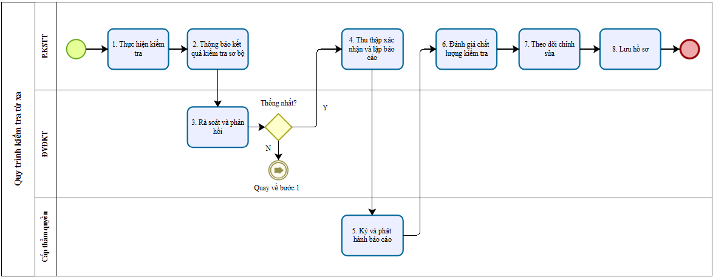
- Diễn giải
Bước | Nội dung | Chi tiết
- Thực hiện kiểm tra | Người chịu TN | P.KSTT
- Thực hiện kiểm tra | Mô tả | - Căn cứ kế hoạch kiểm tra/yêu cầu của Cấp thẩm quyền, đề cương kiểm tra khung, các dấu hiệu bất thường từ kết quả giám sát, Trưởng/Phó P.KSTT phân công nhân sự kiểm tra từ xa và nhân sự phụ trách kiểm tra từ xa  - Nhân sự được phân công kiểm tra chủ động thực hiện các thủ tục kiểm tra, gửi đề nghị ĐVĐKT cung cấp tài liệu/thông tin phục vụ công tác kiểm tra (nếu có) và ghi nhận kết quả kiểm tra
 | Mẫu biểu | MB04.0105.CCD: Phiếu đề nghị cung cấp tài liệu/thông tin
 | Danh mục hồ sơ | Hồ sơ phục vụ kiểm tra
 | Hệ thống | Các hệ thống CNTT của Ngân hàng phục vụ công tác kiểm tra: T24, LOS, MIS,…
 | TAT | Theo kế hoạch kiểm tra hoặc theo triển khai của Trưởng/Phó P.KSTT đối với các dấu hiệu bất thường từ kết quả giám sát
- Thông báo kết quả kiểm tra sơ bộ | Người chịu TN | P.KSTT
- Thông báo kết quả kiểm tra sơ bộ | Mô tả | Kết quả kiểm tra sơ bộ được gửi cho ĐVĐKT thông qua Hệ thống CNTT về kiểm tra kiểm toán hoặc P.KSTT/Nhân sự được phân công kiểm tra gửi email đến Trưởng ĐVĐKT/Người được phân quyền
 | Danh mục hồ sơ | Kết quả kiểm tra sơ bộ
 | Hệ thống | Email, Hệ thống CNTT về kiểm tra kiểm toán
 | TAT | 02 ngày làm việc sau khi kết thúc kiểm tra đối với từng ĐVĐKT
- Rà soát và phản hồi | Người chịu TN | ĐVĐKT
- Rà soát và phản hồi | Mô tả | - ĐVĐKT gửi email phản hồi về P.KSTT/Nhân sự được phân công kiểm tra  - Trường hợp thống nhất: chuyển bước 4  - Trường hợp không thống nhất: ĐVĐKT cung cấp tài liệu cho P.KSTT quay lại bước 1 để đối soát, loại trừ
- Rà soát và phản hồi | Danh mục hồ sơ | Kết quả kiểm tra sơ bộ
- Rà soát và phản hồi | TAT | 02 ngày làm việc
- Thu thập xác nhận và lập báo cáo | Người chịu TN | P.KSTT  ĐVĐKT
- Thu thập xác nhận và lập báo cáo | Mô tả | - Trưởng ĐVĐKT/Người được phân quyền xác nhận nội dung ghi nhận qua email hoặc xác nhận trên Hệ thống CNTT về kiểm tra kiểm toán  - Trong vòng 02 ngày làm việc kể từ ngày nhận kết quả kiểm tra hoàn chỉnh của P.KSTT, nếu ĐVĐKT không phản hồi, P.KSTT được quyền đơn phương phát hành báo cáo  - Nhân sự phụ trách kiểm tra từ xa tổng hợp toàn bộ ghi nhận phát sinh trong đợt kiểm tra và lập Báo cáo kiểm tra
 | Mẫu biểu | MB05.0105.CCD: Báo cáo kiểm tra
 | Danh mục hồ sơ | Xác nhận nội dung ghi nhận của ĐVĐKT
 | Hệ thống | Hệ thống CNTT về kiểm tra kiểm toán
 | TAT | 08 ngày làm việc
- Ký và phát hành báo cáo | Người chịu TN | - P.KSTT  - Phó TGĐ ptr P.KSTT/Người được phân quyền
- Ký và phát hành báo cáo | Mô tả | - Trưởng/Phó P.KSTT rà soát, ký và trình Phó TGĐ ptr P.KSTT/Người được phân quyền duyệt Báo cáo kiểm tra  - P.KSTT phát hành Báo cáo kiểm tra qua email đến các thành phần theo quy định tại mục 2.2 PL02.0105.CCD
- Ký và phát hành báo cáo | Danh mục hồ sơ | Báo cáo kiểm tra
- Ký và phát hành báo cáo | TAT | 03 ngày làm việc
- Đánh giá chất lượng kiểm tra | Người chịu TN | P.KSTT
- Đánh giá chất lượng kiểm tra | Mô tả | P.KSTT thực hiện đánh giá chất lượng kiểm tra
- Đánh giá chất lượng kiểm tra | Mẫu biểu | - MB07.0105.CCD: Phiếu đánh giá chất lượng kiểm tra (áp dụng cho Thành viên ĐKT, Nhân sự kiểm tra từ xa)  - MB08.0105.CCD: Phiếu đánh giá chất lượng kiểm tra (áp dụng cho Trưởng ĐKT, Nhân sự phụ trách kiểm tra từ xa)
 | Hệ thống | Hệ thống CNTT về kiểm tra kiểm toán
 | TAT | 01 ngày làm việc
- Theo dõi chỉnh sửa | Người chịu TN | - P.KSTT  - ĐVĐKT
 | Mô tả | - Thực hiện theo quy định tại mục 4 PL02.0105.CCD  - P.KSTT lập Báo cáo theo dõi chỉnh sửa kiến nghị trên Hệ thống CNTT về kiểm tra kiểm toán, chuyển ĐVĐKT cập nhật tiến độ chỉnh sửa. Trường hợp gia hạn thời hạn chỉnh sửa kiến nghị, ĐVĐKT nêu rõ nguyên nhân gia hạn, biện pháp xử lý, thời hạn chỉnh sửa mới  - P.KSTT xác nhận báo cáo chỉnh sửa trên Hệ thống CNTT về kiểm tra, kiểm toán (bao gồm thống nhất/không thống nhất đồng ý gia hạn thời hạn chỉnh sửa kiến nghị)  - P.KSTT gửi Văn bản nhắc nhở chỉnh sửa đến ĐVĐKT để đẩy nhanh tiến độ chỉnh sửa đối với các ghi nhận/kiến nghị đã quá hạn chỉnh sửa
 | Mẫu biểu | - MB09.0105.CCD: Báo cáo theo dõi chỉnh sửa kiến nghị  - MB10.0105.CCD: Văn bản nhắc nhở chỉnh sửa
 | Danh mục hồ sơ | Tài liệu chỉnh sửa
 | Hệ thống | Hệ thống CNTT về kiểm tra kiểm toán
 | TAT | Theo quy định tại mục 4 PL02.0105.CCD
- Lưu hồ sơ | Người chịu TN | - P.KSTT  - ĐVĐKT
- Lưu hồ sơ | Mô tả | P.KSTT, ĐVĐKT lưu trữ toàn bộ hồ sơ tài liệu có liên quan
- Lưu hồ sơ | Công cụ | PL08.0105.CCD: Hồ sơ lưu
- Lưu hồ sơ | Hệ thống | Hệ thống CNTT về kiểm tra kiểm toán

PL07.0105.CCD: Quy trình giám sát

1. Lưu đồ

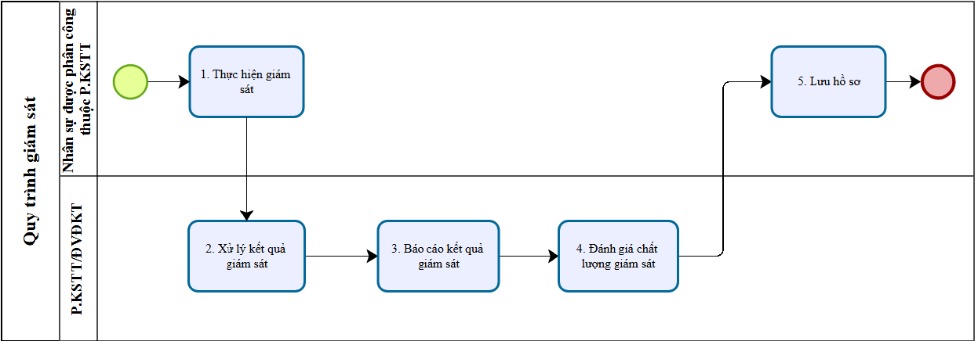
- Diễn giải
Bước | Nội dung | Chi tiết
- Thực hiện giám sát | Người chịu TN | Nhân sự được phân công thuộc P.KSTT
- Thực hiện giám sát | Mô tả | - Căn cứ kịch bản hoặc các nội dung giám sát theo yêu cầu/bổ sung, Nhân sự được phân công giám sát thực hiện rà soát, phân tích dữ liệu thông qua hệ thống CNTT, quan sát camera và ghi nhận kết quả giám sát  - Nhân sự được phân công phụ trách giám sát tổng hợp kết quả giám sát và có ý kiến đề xuất gửi Trưởng/Phó P.KSTT
- Thực hiện giám sát | Danh mục hồ sơ | - Kịch bản  - Dữ liệu thu thập
- Thực hiện giám sát | Hệ thống | Hệ thống CNTT, hệ thống camera của Ngân hàng
- Xử lý kết quả giám sát | Người chịu TN | Trưởng/Phó P.KSTT
- Xử lý kết quả giám sát | Mô tả | Căn cứ kết quả giám sát, Trưởng/Phó P.KSTT quyết định:  - Thực hiện kiểm tra làm rõ theo Quy trình kiểm tra thực địa/kiểm tra từ xa hoặc;  - Thực hiện giải quyết vụ việc theo Quy định giải quyết vụ việc đối với các trường hợp có dấu hiệu gian lận hoặc sai phạm nghiêm trọng
- Xử lý kết quả giám sát | Danh mục hồ sơ | - Kết quả giám sát  - Tài liệu liên quan do ĐVĐKT cung cấp (nếu có)
- Xử lý kết quả giám sát | TAT | 03 ngày làm việc
- Báo cáo kết quả giám sát | Người chịu TN | P.KSTT
- Báo cáo kết quả giám sát | Mô tả | Định kỳ ngày 10 hàng tháng, P.KSTT tổng hợp kết quả giám sát báo cáo Phó TGĐ ptr P.KSTT/Người được phân quyền; đồng thời gửi P.QLRRTH làm cơ sở đánh giá, điều chỉnh kịch bản (nếu cần thiết)
 | TAT | 05 ngày làm việc
- Đánh giá chất lượng giám sát | Người chịu TN | P.KSTT
- Đánh giá chất lượng giám sát | Mô tả | P.KSTT thực hiện đánh giá chất lượng giám sát
- Đánh giá chất lượng giám sát | Mẫu biểu | - MB11.0105.CCD: Phiếu đánh giá chất lượng giám sát (áp dụng cho Nhân sự thực hiện giám sát)  - MB12.0105.CCD: Phiếu đánh giá chất lượng giám sát (áp dụng cho Nhân sự phụ trách giám sát)
 | TAT | 01 ngày làm việc
- Lưu hồ sơ | Người chịu TN | Nhân sự được phân công thuộc P.KSTT
- Lưu hồ sơ | Mô tả | Nhân sự được phân công thuộc P.KSTT lưu trữ toàn bộ hồ sơ tài liệu có liên quan
- Lưu hồ sơ | Công cụ | PL08.0105.CCD: Hồ sơ lưu

PL08.0105.CCD: Hồ sơ lưu
Stt | Tên hồ sơ lưu | Mã số | Đơn vị lưu | Thời hạn | Hình thức lưu
1 | Kế hoạch kiểm tra | MB01.0105.CCD | P.KSTT | 20 năm | Hệ thống
2 | Đề cương kiểm tra | MB02.0105.CCD | P.KSTT | 20 năm | Hệ thống
3 | Quyết định thành lập ĐKT | MB03.0105.CCD | P.KSTT | 20 năm | Hệ thống
4 | Phiếu đề nghị cung cấp tài liệu/thông tin | MB04.0105.CCD | P.KSTT | 20 năm | Hệ thống
5 | Báo cáo kiểm tra | MB05.0105.CCD | P.KSTT | 20 năm | Hệ thống
6 | Biên bản họp | MB06.0105.CCD | P.KSTT | 20 năm | Bản chính
7 | Phiếu đánh giá chất lượng kiểm tra (áp dụng cho Thành viên ĐKT, Nhân sự kiểm tra từ xa) | MB07.0105.CCD | P.KSTT | 03 năm | Hệ thống
8 | Phiếu đánh giá chất lượng kiểm tra (áp dụng cho Trưởng ĐKT, Nhân sự phụ trách kiểm tra từ xa) | MB08.0105.CCD | P.KSTT | 03 năm | Hệ thống
9 | Báo cáo theo dõi chỉnh sửa kiến nghị | MB09.0105.CCD | ĐVĐKT, P.KSTT | 20 năm | Hệ thống
10 | Văn bản nhắc nhở chỉnh sửa | MB10.0105.CCD | P.KSTT | 03 năm | Hệ thống
11 | Phiếu đánh giá chất lượng giám sát (áp dụng cho Nhân sự thực hiện giám sát) | MB11.0105.CCD | P.KSTT | 03 năm | Hệ thống
12 | Phiếu đánh giá chất lượng giám sát (áp dụng cho Nhân sự phụ trách giám sát) | MB12.0105.CCD | P.KSTT | 03 năm | Hệ thống
13 | Hồ sơ liên quan đến công tác kiểm tra (bằng chứng kiểm tra, phiếu thu thập thông tin,…) |  | P.KSTT | 20 năm | Theo thực tế phát sinh
Ghi chú:
  - Kế hoạch kiểm tra: thời hạn lưu tính từ năm kế hoạch được phê duyệt.
  - Báo cáo kiểm tra và các tài liệu có liên quan: thời hạn lưu tính từ năm phát hành báo cáo.

